Алгоритм
действий граждан по выявлению в информационно-телекоммуникационной сети «Интернет» и последующему блокированию, пронаркотического контента, содержащего информацию, распространение которой запрещено на территории Российской Федерации

Проблема наркомании в настоящее время является серьезной угрозой обществу.
Особо актуально на сегодняшний день распространение наркотиков через информационную телекоммуникационную сеть «Интернет», так как «всемирная паутина» стала неотъемлемой частью жизни населения, а особенно детей, подростков и молодежи.
Чтобы бороться здесь с рекламой наркомании и наркоторговли, необходима и важна помощь каждого человека. Необходимо занимать активную жизненную позицию и нельзя быть равнодушным. Речь идет о судьбах наших с Вами сограждан и особенно детей.
В целях ограничения доступа к сайтам в сети «Интернет», содержащим информацию, распространение которой в Российской Федерации запрещено, создана единая автоматизированная информационная система «Единый реестр доменных имен, указателей страниц сайтов в сети «Интернет» и сетевых адресов, позволяющих идентифицировать сайты в сети «Интернет», содержащие информацию, распространение которой в Российской Федерации запрещено» (далее – Единый реестр, eais.rkn.gov.ru).
При выявлении Интернет-ресурса содержащего запрещенную информацию, каждый может самостоятельно направить сообщение об этом в Федеральную службу по надзору в сфере связи, информационных технологий и массовых коммуникаций (далее – Роскомнадзор) для внесения его (ресурса) в Единый реестр, заполнив форму на их официальном сайте.
Давайте рассмотрим, как это сделать, на примере предположительно выявленного сайта по продаже наркотических и психотропных средств.

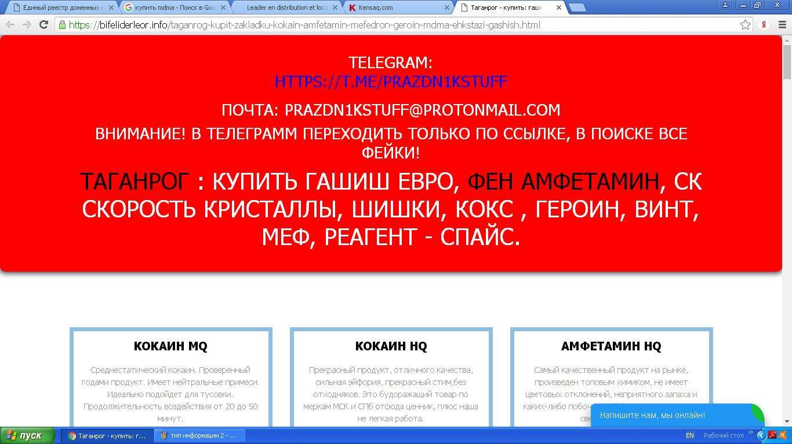

1. Заходим на официальный сайт Росткомнадзора по электронному адресу - http://rkn.gov.ru/

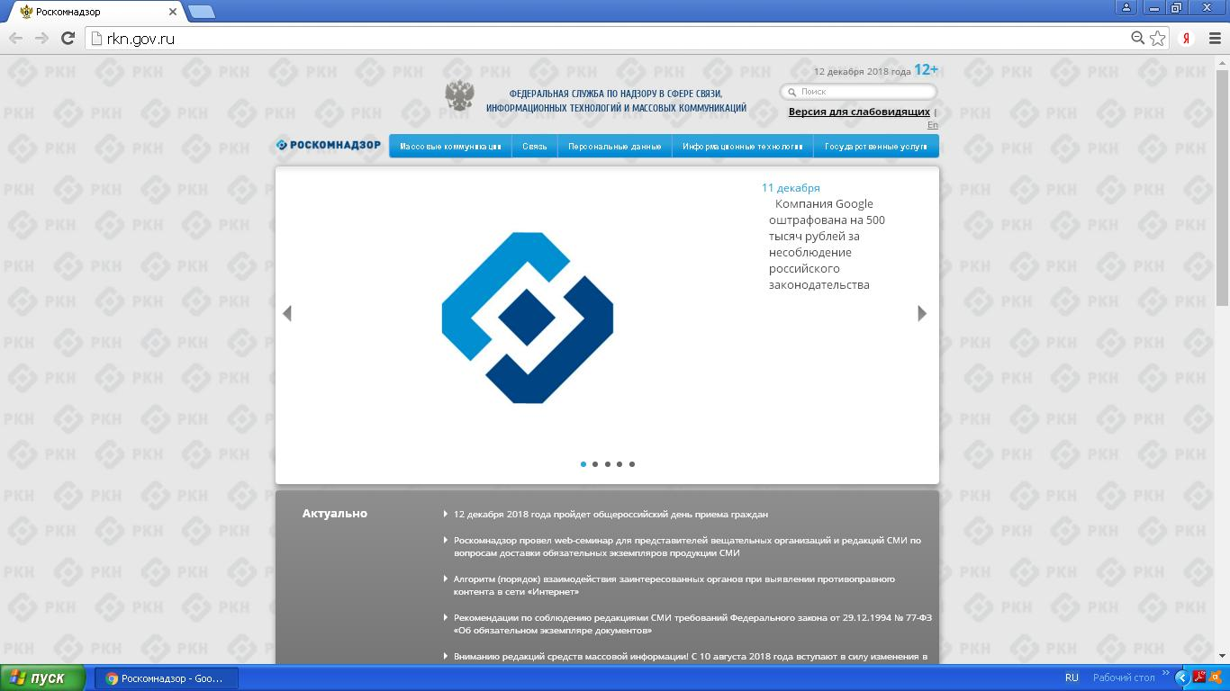
2. Просматриваем открывшуюся страницу вниз, находим слева раздел «Единый реестр запрещенной информации» и входим в него

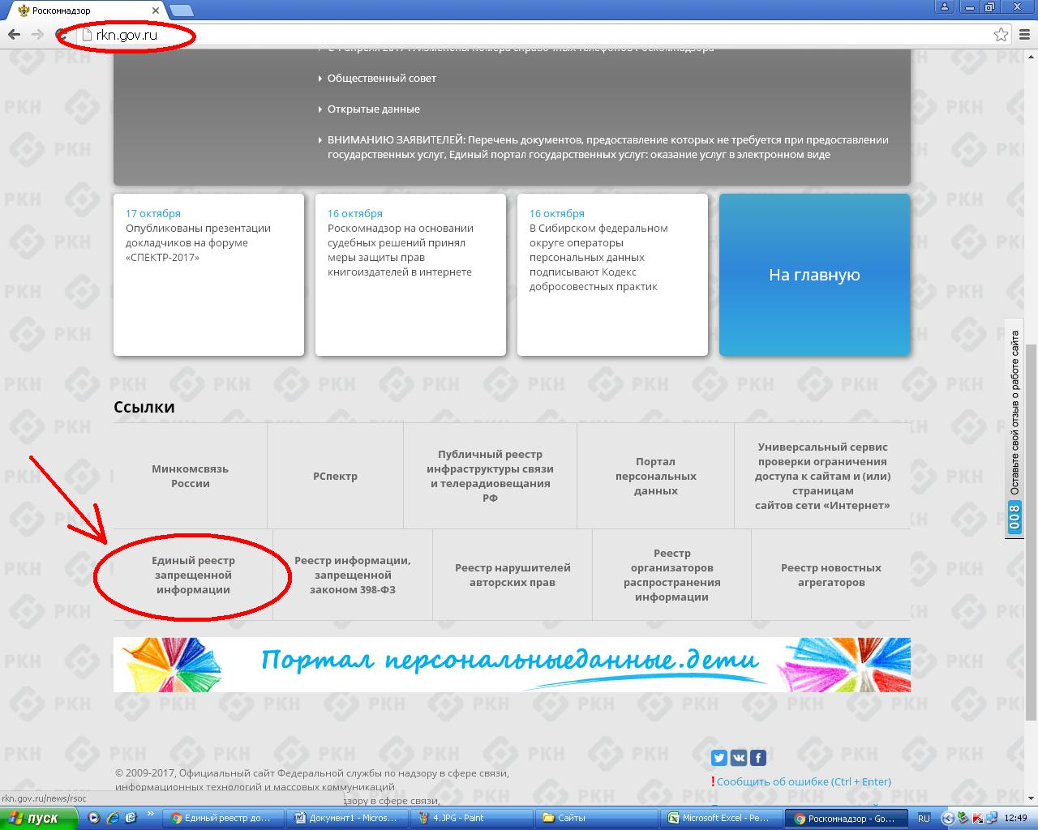
3. Далее выбираем раздел «Прием сообщений».

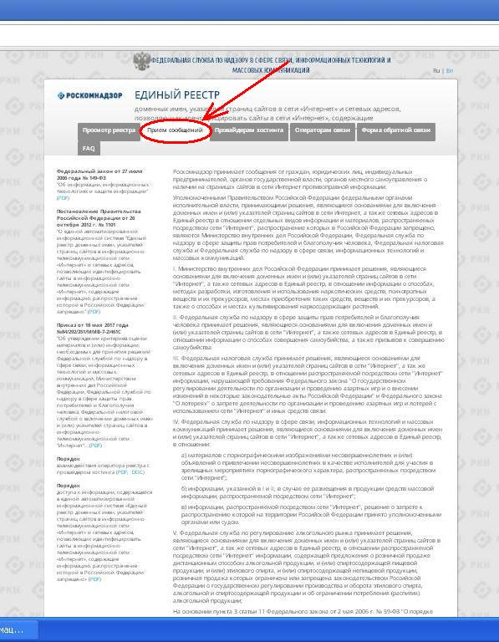
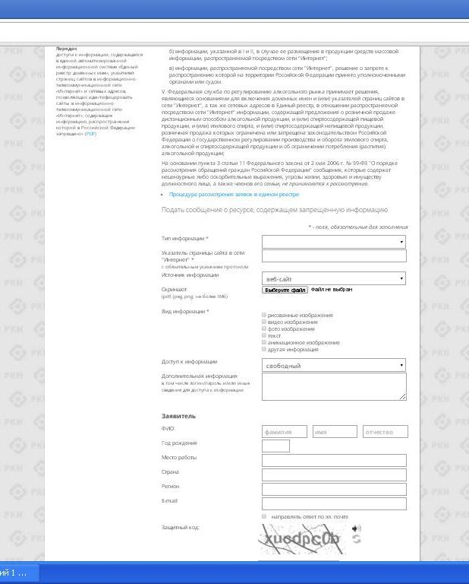

4. Чтобы оставить обращение с указанием противоправного контента, необходимо заполнить размещённую там форму.

4.1. Первым делом необходимо выбрать «Тип информации»

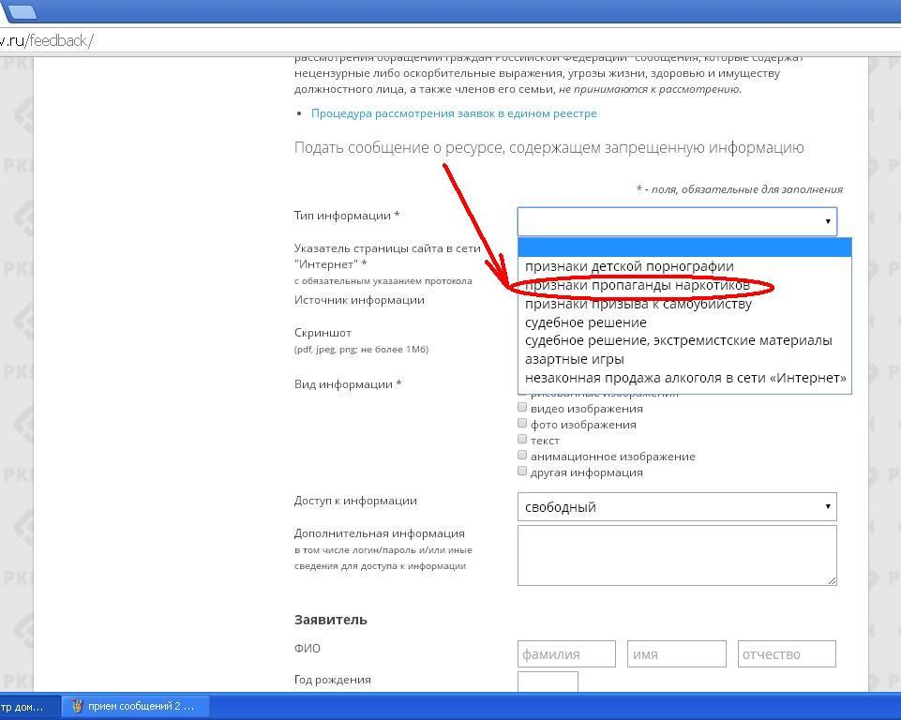

4.2. Копируем адрес сайта и вставляем его в раздел «Указатель страницы сайта в сети интернет»

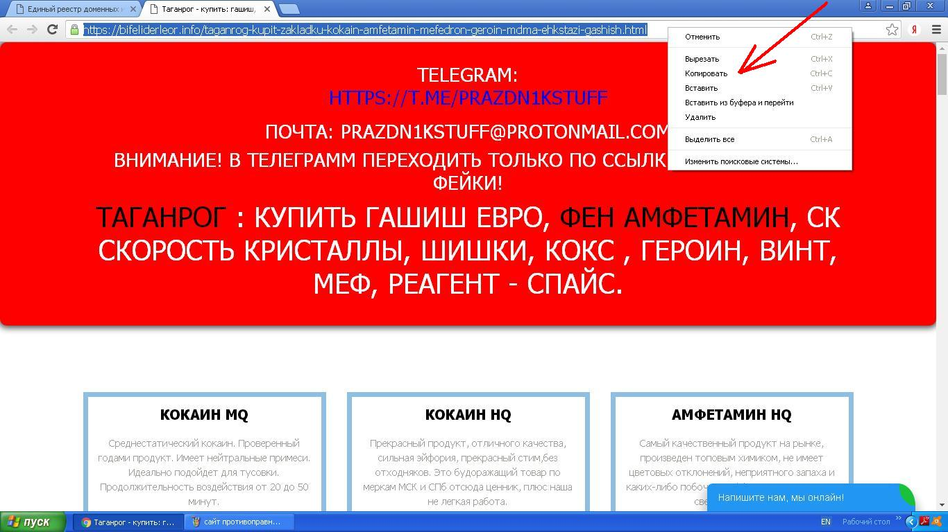

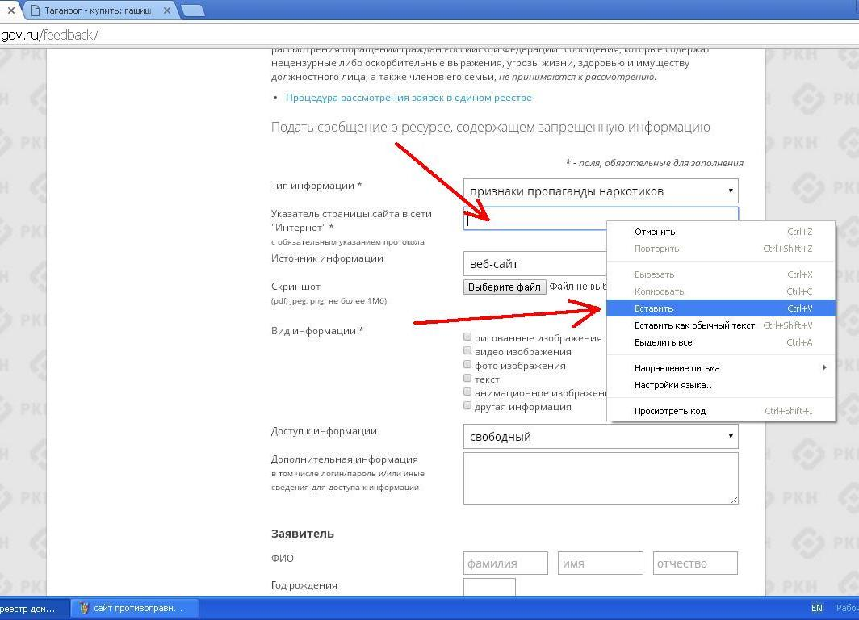
4.3. Заполняем раздел «Источник информации»
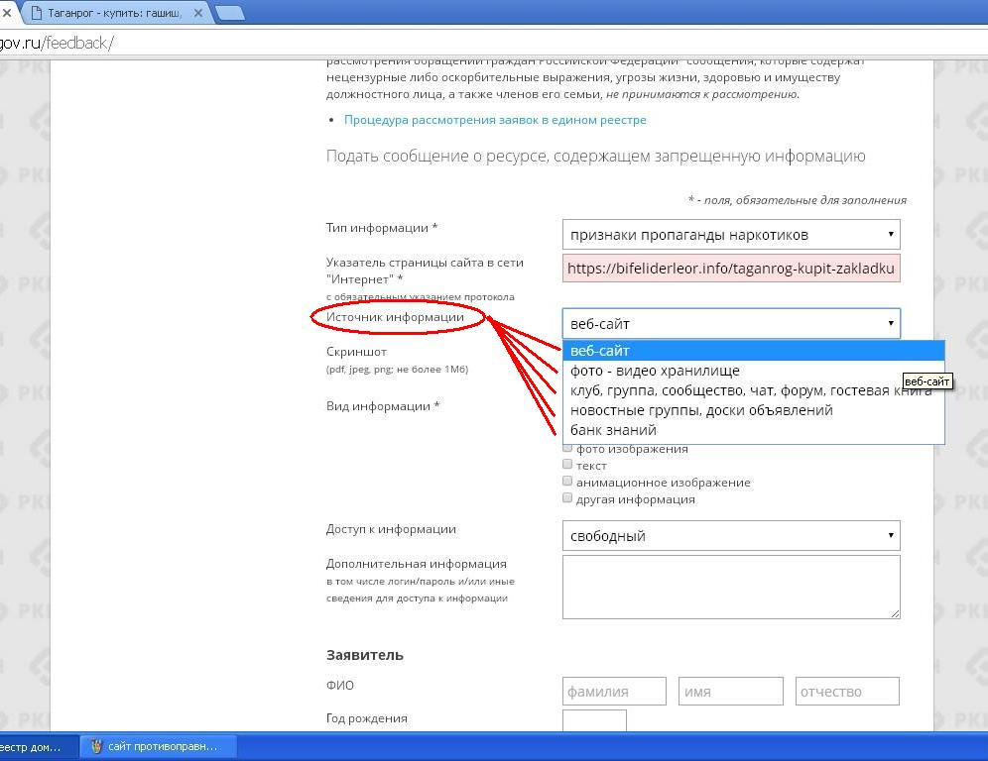

4.4. В разделе «Вид информации» галочками указываем ее обозначение на выявленном ресурсе (текст, фото и т.д.)
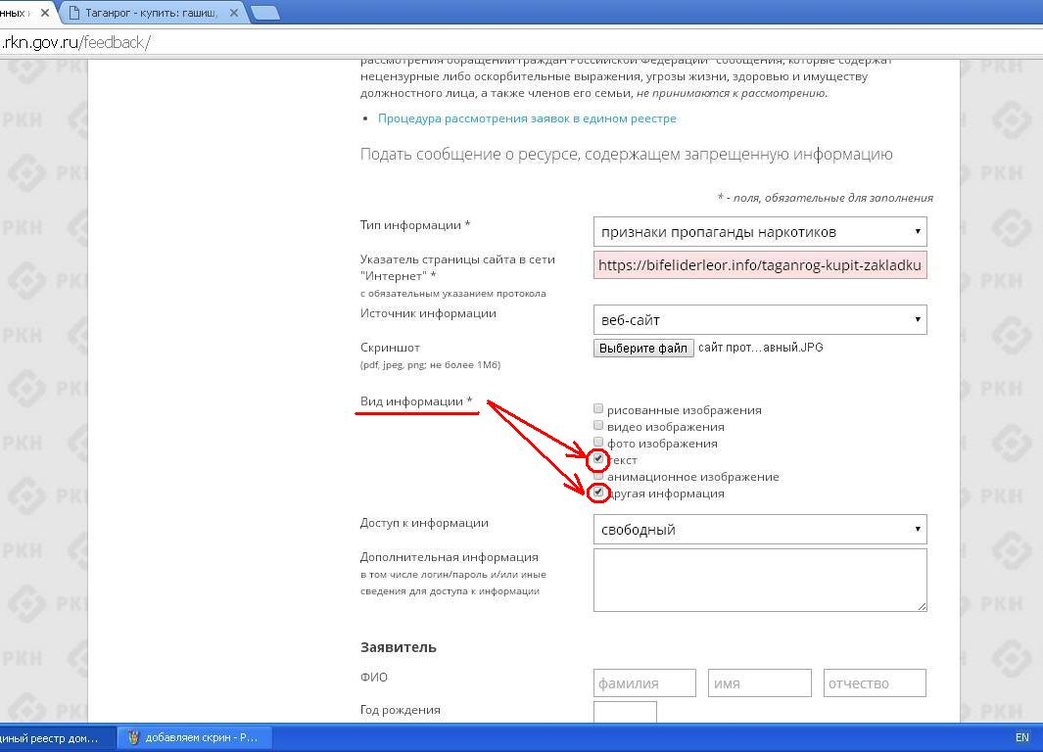
4.5. Указываем, каким является доступ к запрещенной информации (свободный, ограниченный или платный)

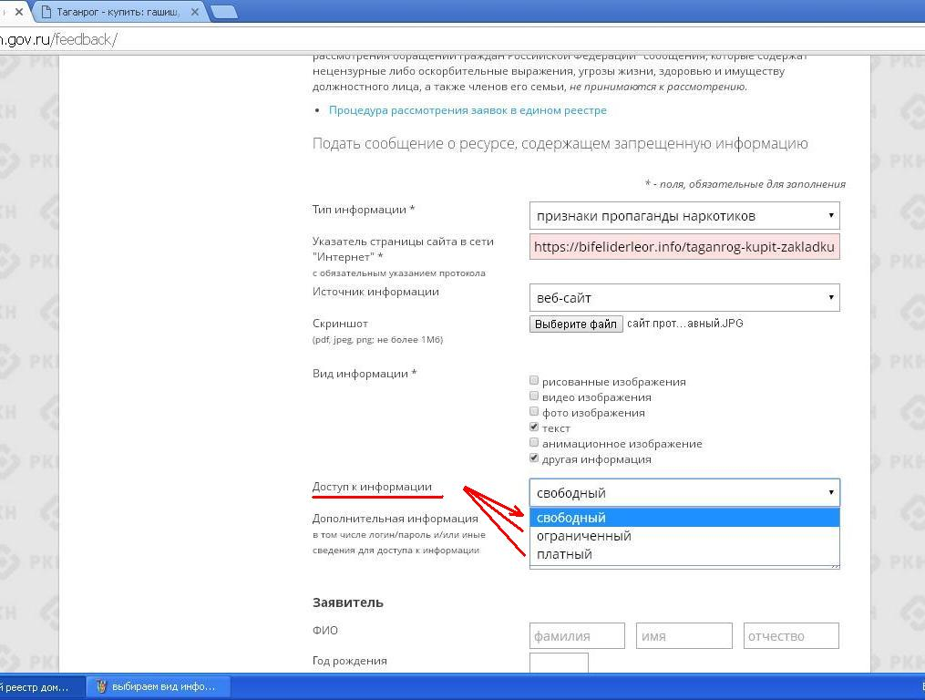

4.6. В разделе «Дополнительная информация» ПО ЖЕЛАНИЮ можно указать:
– способ связи для совершения заказа;
– способ оплаты заказа;
– логин и пароль от страницы социальной сети, через которую был совершен вход и обнаружен противоправный контент;
– браузер, через который был обнаружен противоправный контент и т.д. и т.п.
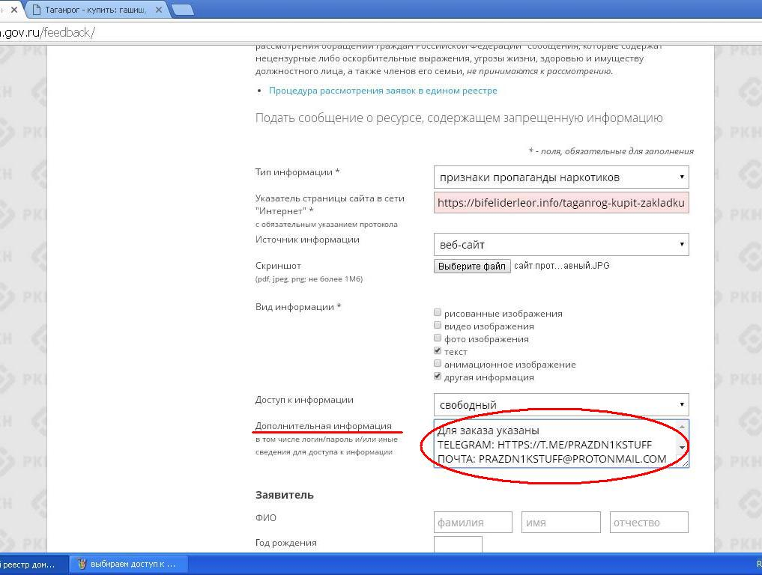

4.7. В заключении при подаче обращения необходимо заполнить информацию о себе

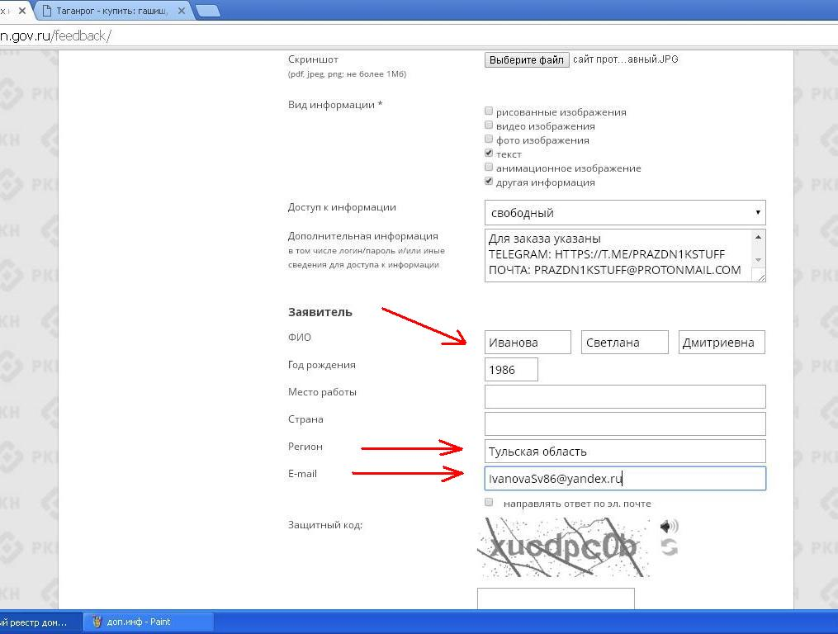
При отправке сообщения от физического лица указывать место работы не обязательно.

4.8. Если Вы хотите получить от Роскомнадзора ответ о принятых по обращению мерах, не забудьте поставить галочку в графе «Направлять ответ по электронной почте»

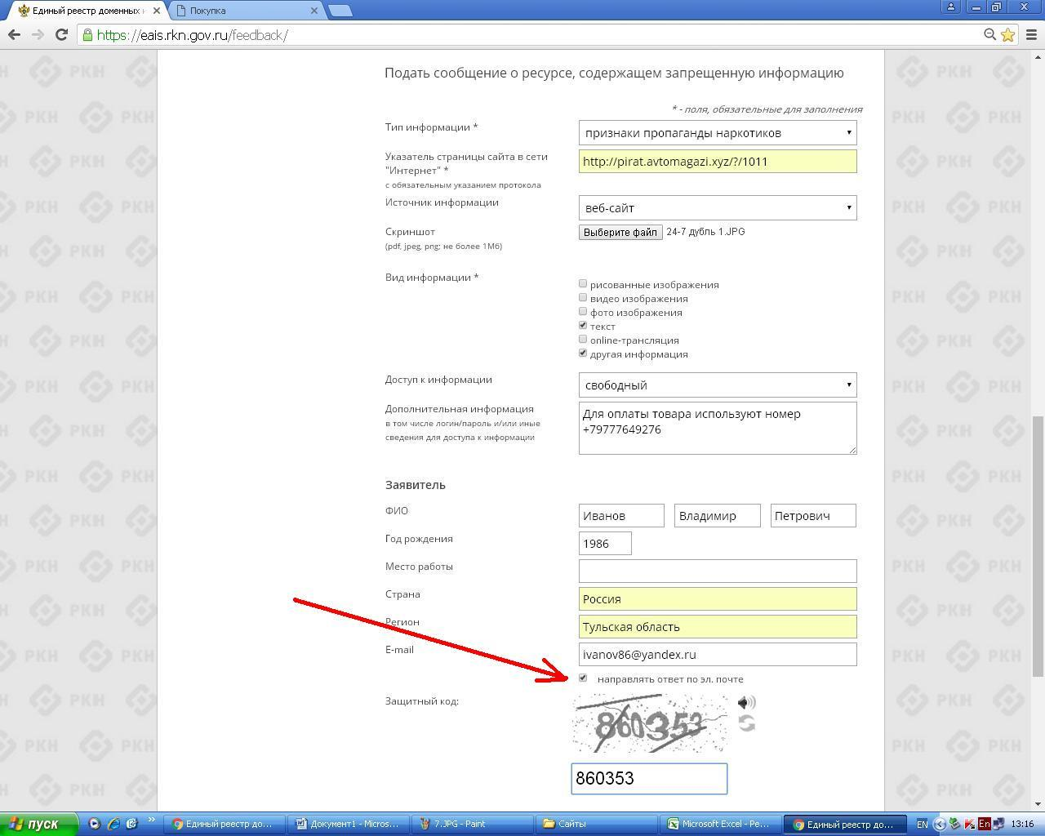

Ответ не всегда приходит сразу, все зависит от текущей загруженности сайта Роскомнадзора.

4.9. После того, как Вы заполнили все пункты формы подачи обращения, введите цифры защитного кода и Ваше обращение будет направлено в Роскомнадзор для рассмотрения.

5. Ниже приведены примеры возможных ответов на Ваше обращение

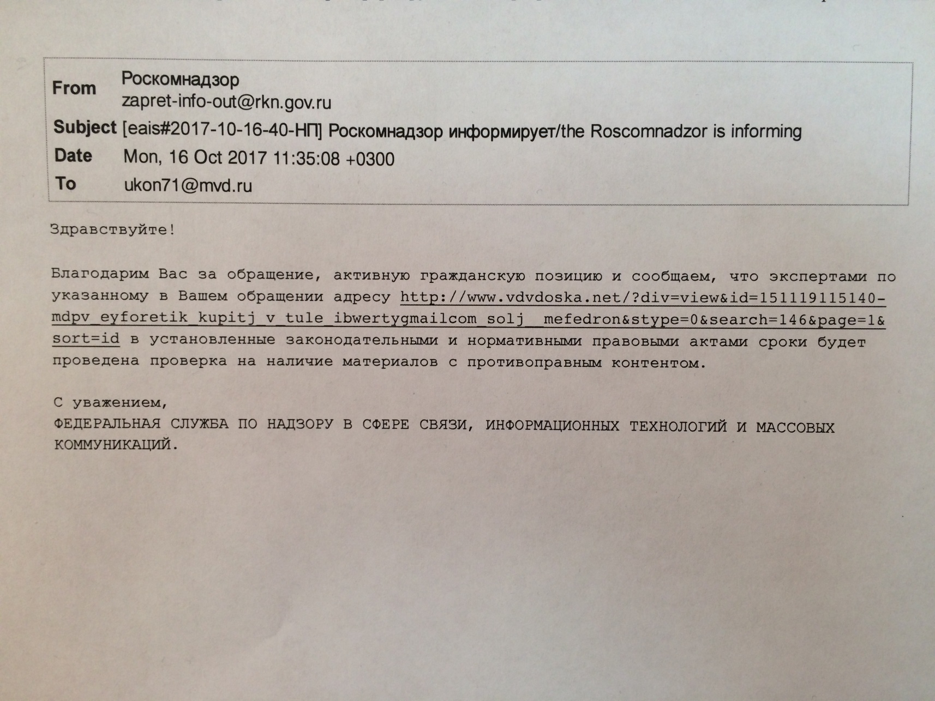

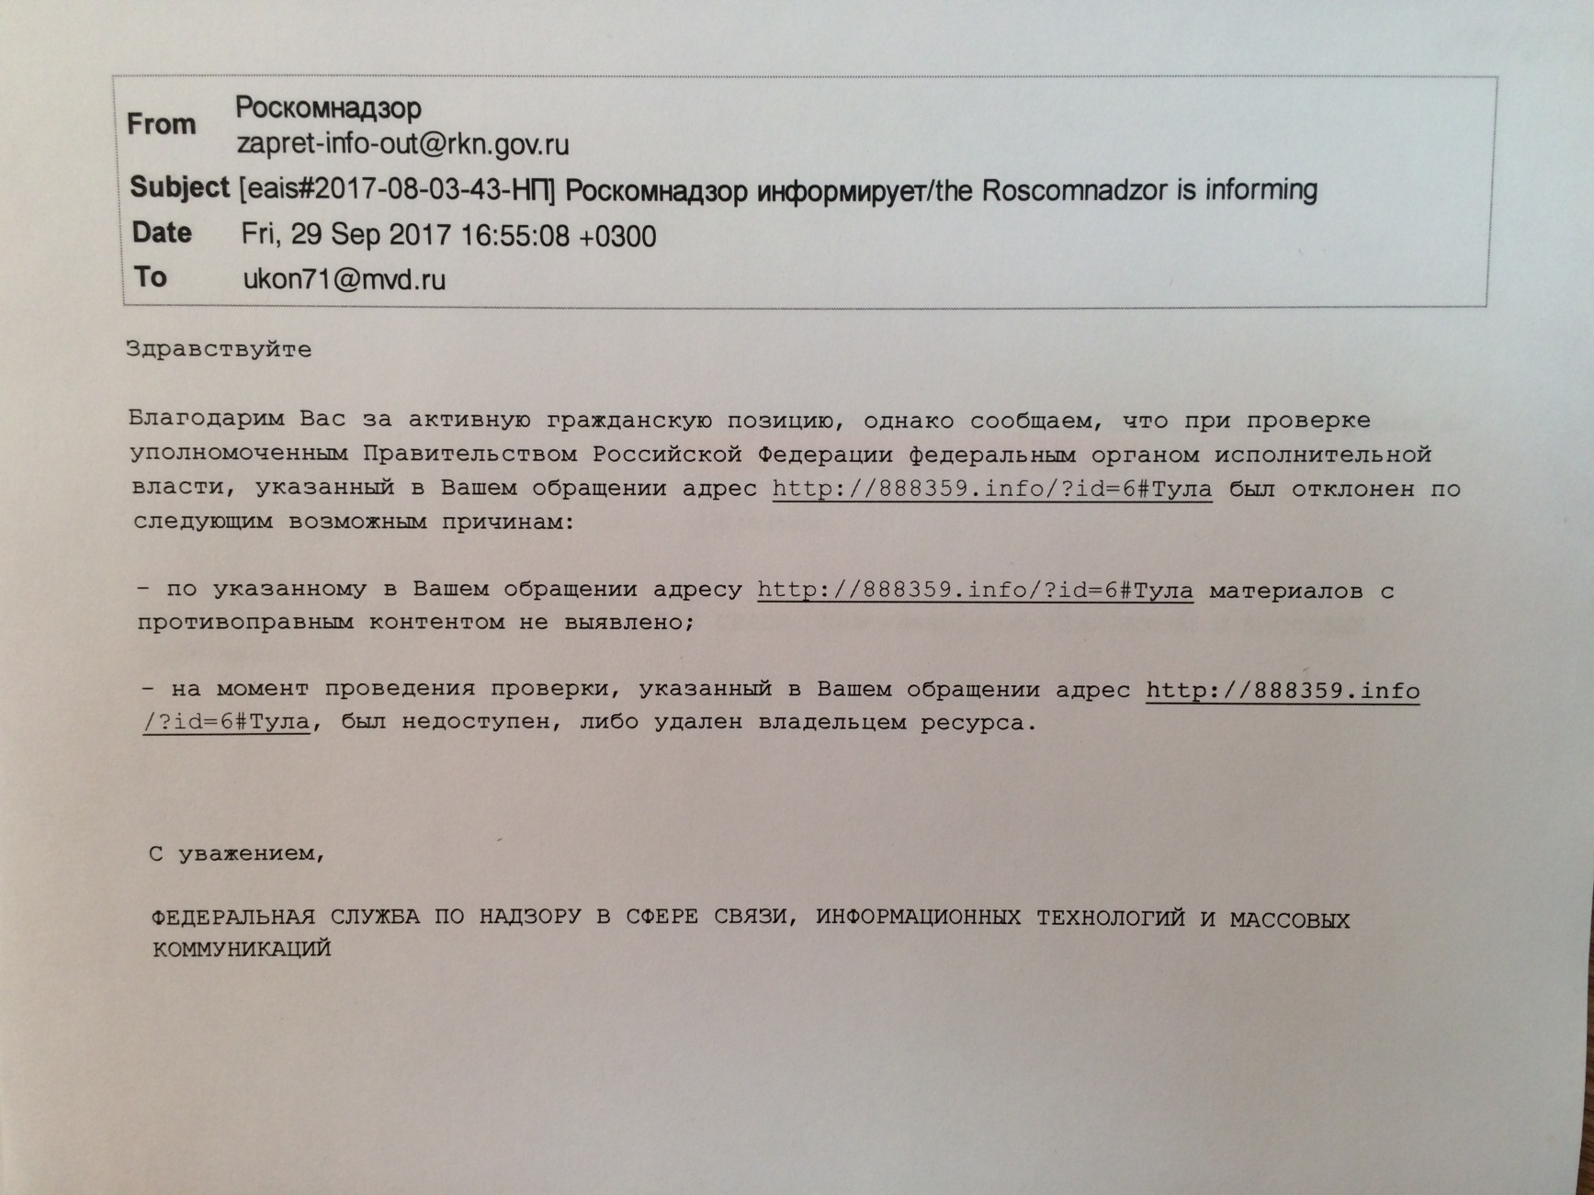
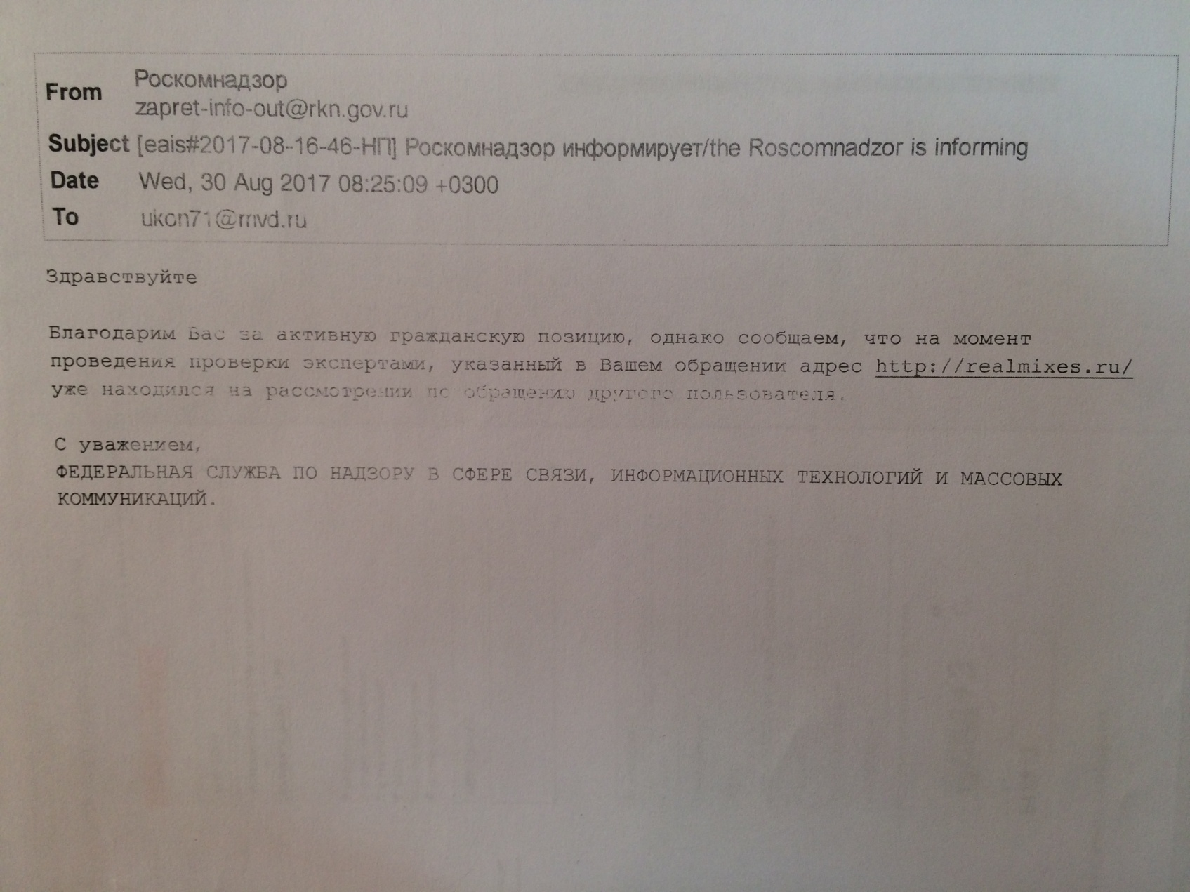

Алгоритм подготовлен Управлением по контролю за оборотом наркотиков УМВД России по Тульской области

